Premiera debiutanckiego albumu „Start.Rec” Eryka Waszczuka
Start.Rec to tytuł debiutanckiego albumu Eryka Waszczuka, młodego 14-letniego wokalisty, uczestnika pierwszej edycji programu The Voice Kids, z którego odpadł na etapie Bitew. Występ Eryka z „Przesłuchań w ciemno, podczas których wykonał piosenkę „When A Man Loves A Woman” z repertuaru Michaela Boltona, w serwisie YouTube obejrzano ponad 7 mln razy. Eryk jako jedyny chłopiec otrzymał również wyróżnienie w programie Szansa na sukces, który stanowił eliminacje do festiwalu piosenki Eurowizja Junior.

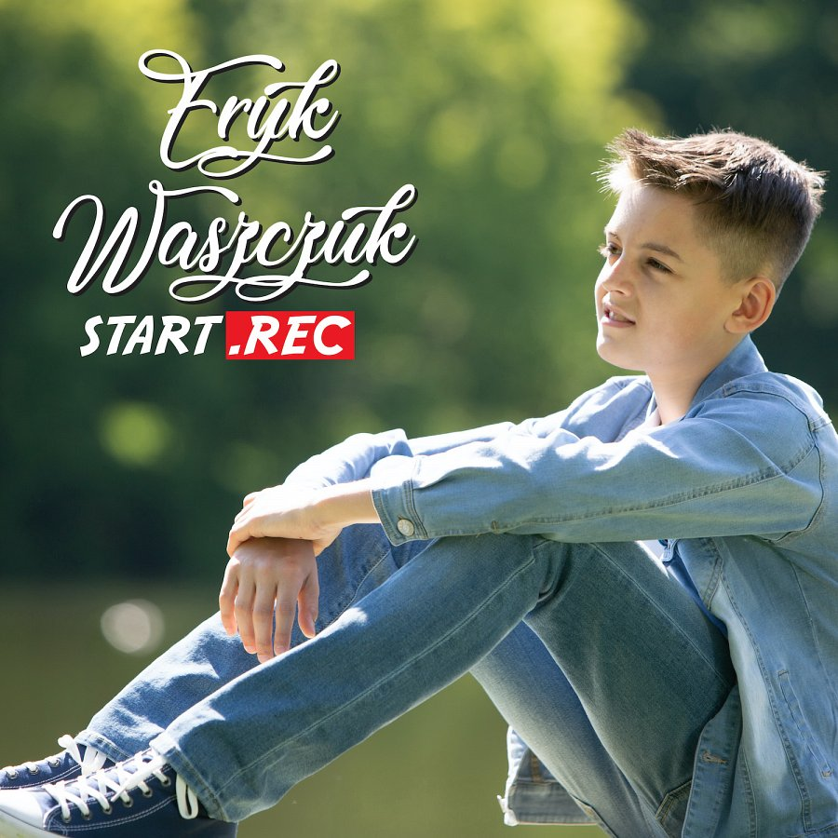
Jest absolwentem Szkoły Muzycznej 1 stopnia w Międzyrzecu Podlaskim i laureatem wielu konkursów muzycznych.
Tytuł debiutanckiej płyty ma dwa znaczenia. Pierwsze – oznacza początek muzycznej drogi , przygody, na którą złożyła się praca w studiu, pierwsze profesjonalne nagrania oraz autorskie piosenki. Drugie – w brzmieniu kojarzy się z serialem „Star Trek” – czyli z podróżami w kosmos, bo do takiej sytuacji można porównać wiele elementów, które złożyły się na drogę przebytą od momentu odpadnięcia z programu The Voice Kids do realizacji materiału na debiutancki album. Ponad rok ciężkiej pracy, pomysłów, zbierania środków potrzebnych na sfinansowanie projektu, koncertów, spotkań z fanami i realizacji marzenia pt. nagranie albumu. Na materiał zawarty na krążku złożyły się autorskie kompozycje jak również zaaranżowane na nowo covery.
Ta płyta to poszukiwanie siebie i swojej muzycznej drogi. Do współpracy udało się zaprosić cenionych producentów i muzyków. Autorem i producentem większości utworów jest Szymon Folwarczny , współpracujący wcześniej z takimi wykonawcami jak Monika Brodka, Kamil Bednarek (podwójna platyna za album zespołu Star Guard Muffin), Sylwia Przybysz. Dwa utwory stworzył Tomasz „Konfi” Konfederak - lider i założyciel zespołu Ha Dwa O –znany również ze współpracy z takimi artystami jak Sarsa, Kasia Popowska czy ostatnio Siostra Janina. Piosenki Jego autorstwa zostały wyprodukowane w Stanach Zjednoczonych przez Josha Harrisa - jednego z najbardziej znanych i cenionych amerykańskich remixerów, DJ-ów i producentów, który miksował utwory zarówno ze sceny dance, jak i z klasyki rocka m.in. The Killers, KoRn, The Lovemakers, Madonna, Britney Spears.

Autorem jednej kompozycji jest Michał Kush (na co dzień producent Darii Zawiałow). Na krążku usłyszymy świetnych muzyków. Na gitarach zagrał Robert Zając (gitarzysta śląskiego rapera Miuosha) , na perkusji Łukasz Zając ( perkusista zespołu Tulia), na saksofonie Marcin Kajper (współpracujący z Raye Wilsonem – byłym wokalistą legendarnego zespołu Genesis), a na instrumentach klawiszowych Łukasz Kozera (muzyk grupy Hengelo).

Płytę otwiera utwór „Horyzont”, który przez 28 tygodni gościł na Liście Przebojów Polskiego Radia Dzieciom, w tym 20 razy na miejscu pierwszym. Teledysk do piosenki w serwisie YouTube obejrzano prawie 60 tys razy. Eryk z piosenką „Horyzont” został również laureatem I edycji Konkursu Dziecięcych Talentów organizowanego przez Polskie Radio Dzieciom.

Nie zabrakło również duetu z Mariuszem Szabanem – uczestnikiem 9 edycji programu The Voice of Poland. Mario i Eryk stworzyli nową wersję piosenki „Zamień się ze mną na marzenia” pochodzącą z płyty Dyskoteka Pana Jacka, którą w oryginale wykonywał Stanisław Soyka oraz Krzysztof Antkowiak. Oryginalna piosenka nie doczekała się jednak nigdy wersji studyjnej. Singiel „Zamień się ze mną na marzenia” swoją premierę miał 1 czerwca w Dzień Dziecka. Utwór został wyemitowany na antenach kilku rozgłośni radiowych m.in. Polskie Radio Pr 1, Polskie Radio Katowice, Polskie Radio Rzeszów, Polskie Radio Kraków, Polskie Radio Poznań, Radio Podlasie. Premiera telewizyjna odbyła się w programie Pytanie na śniadanie emitowanym na antenie TVP2 1 czerwca, a dzień wcześniej w programie Halo Polonia na antenie TVP Polonia.

W serwisie YouTube udostępniono również trzy covery, które finalnie znalazły się na płycie „Start.Rec”. Utwór „One” z repertuaru grupy U2 & Mary J.Blidge był debiutanckim singlem Eryka, do którego powstał teledysk, zrealizowany w Jego rodzinnej miejscowości Międzyrzecu Podlaskim. Klip był emitowany m.in. na antenach stacji: TVP 2 (Pytanie na śniadanie),TVP1 (Teleexpress), TVP3 Katowice (Studio 3 na Lato),oraz TVP Lublin. W serwisie YouTube do tej pory obejrzano go ponad 140 tys razy. Teledyski studyjne do piosenek „Without You” duetu Marcus & Martinus oraz „Mercy” Shawna Mendesa łącznie obejrzano ponad 200 tys razy.
Album zamyka wyjątkowy duet z Zuzią Janik, uczestniczką pierwszej edycji programu The Voice Kids, która podobnie jak Eryk odpadła w Bitwach. Eryk i Zuzia występowali wspólnie w zespole Chwilka z Białej Podlaskiej, gdzie kształcili się muzycznie pod okiem Pana Ireneusza Parafiniuka. Ich wspólna piosenka zamykająca krążek „Start.Rec” zatytułowana „Gdy blisko jesteś Ty” to wzruszająca opowieść o uczuciach i miłości – stanowiąca spojrzenie w przyszłość.
Singlem promującym debiutancki album Eryka jest utwór „Świat ze snu”, którego premiera odbyła się 20 marca. Piosenka zadebiutowała na Liście Przebojów Polskiego Radia Dzieciom od razu na miejscu pierwszym. Była emitowana również na antenach lokalnych rozgłośni radiowych.

Patronat honorowy nad wydawnictwem objął Burmistrz Miasta Międzyrzec Podlaski.
Patronat medialny: TVP ABC, Polskie Radio Dzieciom, Dziennik Wschodni, NetFan.pl, Wyspa.fm, Podlasie24.pl oraz Bajka Pana Kleksa. Wydawcą płyty jest firma Soliton.

Lista utworów:
1. Horyzont
2. Zamień się ze mną na marzenia (feat. Mario Szaban)
3. When A Man Loves A woman
4. Świat ze snu
5. Heartbeat
6. Gdy podasz mi dłoń
7. One
8. Śpiewam i gram
9. Without You
10. Jak w niebie
11. Listen
12. Na nieznany ląd
13. Mercy
14. Gdy blisko jesteś Ty (feat. Zuzia Janik)
15. Zamień się ze mną na marzenia (Acoustic version) (Bonus track)
16. Gdy blisko jesteś Ty (Eryk solo version)

Wersja Digital wzbogacona została o utwory w wersjach singlowych:
17. Horyzont (Radio Edit)
18. Świat ze snu (Radio Edit)
19. Gdy podasz mi dłoń (Radio Edit)
20. Śpiewam i gram (Radio Edit)
21. Jak w niebie (Radio Edit)
22. One (Single version)

Teledyski w serwisie YouTube:
Świat ze snu - https://www.youtube.com/watch?v=gIPES2wTnp8
Horyzont - https://www.youtube.com/watch?v=dZm5ZDthB_A
Zamień się ze mną na marzenia - https://www.youtube.com/watch?v=NciG1ESC5F0
One https://www.youtube.com/watch?v=4C5y7ZIn7hQ

Płyta dostępna w sieci Empik, na stronie wydawcy firmy Soliton oraz na oficjalnej stronie Eryka Waszczuka

